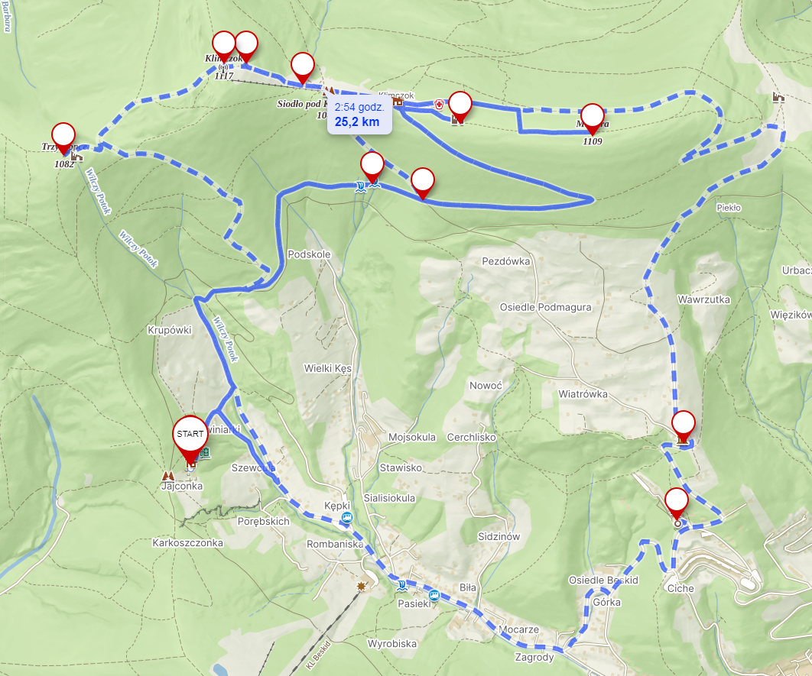 **Trasa rowerowa po okolicy Chaty Wuja Toma**

Szczyrk ma do zaoferowania zapierające dech w piersiach góry i widoki. Wybrane na trasie atrakcje pozwolą zapoznać się Państwu z jednymi z najważniejszych przystanków turystycznych tego miasta. Idealna lokalizacja Chaty Wuja Toma powoduje, że na 25km trasie rowerowej zobaczymy większość z nich.

Dystans: 25km

Czas: ok. 5 godz

Stopień trudności: średniozaawansowany

Przebieg: Chata Wuja Toma - Sanktuarium Matki Bożej Królowej Polski „Na Górce” - Muzeum Techniki – Magura - ruiny wieży obserwacyjnej - rozejście szlaku Na Pięciu Drogach – wodospady - Schronisko PTTK na Klimczoku – Klimczok - Schronisko na Trzech Kopcach - Chata Wuja Toma

Trasa dla średniozaawansowanych

